МИНИСТЕРСТВО ОБРАЗОВАНИЯ КАМЧАТСКОГО КРАЯ

Краевое государственное профессиональное
образовательное автономное учреждение
«КАМЧАТСКИЙ ПОЛИТЕХНИЧЕСКИЙ ТЕХНИКУМ»

Л.Г. Буряк
И.А. Макарова

МЕТОДИЧЕСКИЕ УКАЗАНИЯ
ПО ВЫПОЛНЕНИЮ ВЫПУСКНОЙ КВАЛИФИКАЦИОННОЙ РАБОТЫ
(письменной экзаменационной работы)

для студентов СПО, обучающихся по программам подготовки
квалифицированных рабочих, служащих

Петропавловск-Камчатский – 2019

Буряк, Л.Г. Методические указания по выполнению выпускной квалификационной работы (письменной экзаменационной работы) для студентов, обучающихся по программам подготовки квалифицированных рабочих, служащих / Л.Г. Буряк, И.А. Макарова. Под общ. ред. Л.Г. Буряк. – Петропавловск-Камчатский : Изд-во Камполитех, 2019. – 36 с.

В методических указаниях излагаются сведения о структуре письменной выпускной квалификационной работы, рассматривается содержание каждой составляющей части работы и требования по оформлению. Методические указания предназначены для студентов и преподавателей техникума.

Печатается по решению методического совета
КГПОАУ «Камчатский политехнический техникум»

© КГПОАУ «Камчатский политехнический техникум», 2019

Содержание

1 Общие положения 4
1.1 Цели выполнения выпускной квалификационной работы 4
1.2 Основные этапы и сроки выполнения выпускной квалификационной работы 5
1.3 Выбор темы выпускной квалификационной работы и ее утверждение 6
1.4 Руководство выпускной квалификационной работой 6
2 Структура и содержание выпускной квалификационной работы 9
3 Оформление выпускной квалификационной работы 11
3.1 Общие требования 11
3.2 Нумерация страниц и разделов 12
3.3 Требования к иллюстрациям 12
3.4 Формулы и уравнения 15
3.5 Ссылки 16
3.6 Список литературы 17
3.7 Приложение 18
4 Порядок защиты выпускной квалификационной работы 19
Приложение А. Образец календарного графика 23
Приложение Б. Образец типового задания на письменную ВКР 24
Приложение В. Образец титульного листа письменной ВКР 25
Приложение Г. Образец отзыва руководителя 26
Приложение Д. Общепринятые графические сокращения слов 27
Приложение Е. Образец оформления содержания, введения и раздела письменной ВКР 28
Приложение Ж. Образец оформления заключения и списка литературы 29
Приложение И. Примеры оформления списка литературы 30
Приложение К. Примерный образец содержания письменной ВКР 35

1 Общие положения

1.1 Цели выполнения выпускной квалификационной работы
В соответствии с требованиями федерального государственного образовательного стандарта (ФГОС СПО) по программам подготовки квалифицированных рабочих, служащих (ПКРС) государственная итоговая аттестация включает защиту выпускной квалификационной работы (ВКР).
Для выпускников, осваивающих программы ПКРС, определены 2 этапа ВКР:
- этап – выпускная практическая квалификационная работа в форме демонстрационного экзамена;
- этап – письменная экзаменационная работа.
Письменная выпускная квалификационная работа является самостоятельной работой студента, в основу которой положены знания, умения и навыки, приобретенные им в период обучения.
Основными целями выполнения письменной ВКР являются:
- определение степени готовности студента самостоятельно применять умения, знания и практический опыт для решения производственных задач;
- систематизация, закрепление и расширение теоретических и практических знаний студентов по избранной профессии;
- развитие умений и навыков ведения самостоятельной работы;
- определение уровня сформированности общих и профессиональных компетенций студентов;
- подготовка к государственной итоговой аттестации.
В соответствии с поставленными целями студент в процессе выполнения письменной ВКР должен решить следующие задачи:
- изучить теоретические положения, нормативно-техническую документацию, статистические материалы, справочную и научную литературу по избранной теме;
- изучить технологические процессы, применение материалов, инструментов и оборудования, вопросы охраны труда;
- написать работу и заключение по ней;
- своевременно оформить письменную ВКР в соответствии с требованиями, предъявляемыми к подобным работам.

1.2 Основные этапы и сроки выполнения выпускной квалификационной работы
Студентам рекомендуется следовать следующему календарному плану разработки письменной ВКР:
1) выбрать тему выпускной квалификационной работы и получить приказ директора техникума с её утверждением;
2) получить у руководителя ВКР календарный график выполнения и защиты выпускной квалификационной работы (приложение А);
3) получить у руководителя ВКР задание на письменную выпускную квалификационную работу;
4) осуществить подбор литературы, ее обработку; составить список литературы по основным источникам и представить его на согласование руководителю;
5) предоставить содержание ВКР на согласование руководителю;
6) разработать основную часть письменной выпускной квалификационной работы и предоставить её на проверку руководителю;
7) получить согласованную с руководителем часть ВКР и, если есть замечания, то выполнить правку ВКР в соответствии с ними;
8) предоставить окончательный вариант ВКР руководителю для подготовки отзыва;
9) предоставить ВКР заведующему отделением на подпись (пройти нормо-контроль);
10) в случае, если будут замечания по оформлению ВКР, то выполнить правки в соответствии с замечаниями заведующего отделением, и повторно пройти нормо-контроль;
11) подготовить доклад, презентацию и иллюстративный материал для защиты письменной выпускной квалификационной работы.

1.3 Выбор темы выпускной квалификационной работы и ее утверждение
Тема письменной ВКР определяется в соответствии с основной профессиональной образовательной программой (ОПОП) среднего профессионального образования и присваиваемой выпускнику квалификацией. При этом тематика ВКР должна соответствовать содержанию одного или нескольких профессиональных модулей, входящих в ОПОП ПКРС.
Выбор темы письменной ВКР:
- студент выбирает тему ВКР из предлагаемого перечня;
- студент предлагает свою тему с обоснованием целесообразности ее разработки;
- выбор темы ВКР и ее закрепление за студентом приказом директора должны быть завершены за 6 месяцев до начала государственной итоговой аттестации;
- следует иметь в виду, что формулировка темы ВКР (с указанием руководителя), утвержденная приказом директора, изменению не подлежит;
- руководитель (преподаватель) заполняет и выдает задание на выпускную квалификационную работу, которое подписывается студентом, руководителем и прилагается к ВКР (приложение Б);
- титульный лист ВКР оформляется в соответствии с приложением В.

1.4 Руководство выпускной квалификационной работой
В целях оказания выпускнику теоретической и практической помощи в
период подготовки и выполнения выпускной квалификационной работы, отделение определяет ему руководителя. Руководитель утверждается приказом директора техникума.
Руководитель ВКР обязан:
- оказывать помощь студенту в выборе темы выпускной квалификационной работы и разработке плана её выполнения;
- оказывать помощь по вопросам содержания и последовательности выполнения ВКР (назначение и задачи, структура и объем работы, принципы разработки и оформления, примерное распределение времени на выполнение отдельных частей ВКР);
- консультировать студента по подбору литературных источников и фактических материалов, необходимых для выполнения работы;
- осуществлять систематический контроль над ходом выполнения выпускной квалификационной работы в соответствии с календарным графиком;
- после выполнения выпускной квалификационной работы оценить в форме отзыва качество её выполнения и соответствия требованиям, предъявляемым к подобного рода работам (приложение Г);
- оказать помощь в подготовке презентации и доклада (тезисов) для защиты ВКР.
Студенту следует периодически информировать руководителя о ходе подготовки ВКР, консультироваться по вызывающим затруднения или сомнения вопросам.
Студенту следует иметь в виду, что руководитель не является редактором ВКР, поэтому не должен поправлять все имеющиеся в нем теоретические, методологические, стилистические и другие ошибки.
На различных стадиях подготовки выпускной квалификационной работы задачи руководителя изменяются. На первом этапе подготовки руководитель советует, как приступить к рассмотрению темы, корректирует план работы и дает рекомендации по списку литературы. В ходе выполнения работы руководитель выступает, в основном, как оппонент, указывает студенту на недостатки аргументации, композиции, стиля и т.п., советует, как их лучше устранить.
Рекомендации и замечания руководителя студент должен воспринимать творчески. Он может учитывать их или отклонять по своему усмотрению, так как ответственность за теоретически и методологически правильную разработку и освещение темы, качество содержания и оформление письменной ВКР полностью лежит на нем, а не на руководителе.
Полностью готовая письменная выпускная квалификационная работа вместе с отзывом руководителя сдается студентом заведующему отделением для окончательного контроля и подписи. Если работа подписана, то она включается в приказ о допуске к защите.
Отзывы в работу не подшиваются. Внесение изменений в письменную ВКР после получения отзыва не допускается.
Выпускники, не выполнившие выпускную практическую квалификационную работу, не допускаются к защите письменной выпускной квалификационной работы.

2 Структура и содержание выпускной квалификационной работы

Титульный лист выпускной квалификационной работы оформляется в соответствии с приложением В.
ВКР должна содержать:
- титульный лист;
- задание;
- содержание с указанием страниц;
- введение;
- основная часть;
- заключение;
- список литературы;
- приложение;
- календарный график;
- отзыв руководителя.
Содержание включает введение, наименование всех разделов, подразделов (если они имеют наименование), заключение, список литературы и приложение с указанием номеров страниц, с которых начинаются эти элементы (приложение Е, Ж).
Краткое содержание составных частей письменной ВКР
Введение – это вступительная часть письменной ВКР, характеризует актуальность и значимость темы, основные характеристики работы, формулируются ее цели и задачи. Объем введения составляет 1-2 страницы.
Основная часть по объему может быть до 17 страниц печатного текста, содержит описание технологического процесса, применение материалов, инструментов и оборудования, вопросы охраны труда.
В заключении раскрывается значимость рассмотренных вопросов, приводятся главные выводы, характеризующие в сжатом виде итоги проделанной работы. Объем заключения составляет до 2 страниц.
Список литературы должен содержать перечень использованных в ходе работы первоисточников, расположенных в алфавитном порядке и отражающих тему выпускной квалификационной работы.
Приложение может включать табличные данные, схемы, графики и др.
Общий объем письменной ВКР в среднем составляет не менее 15 страниц и не более 25 страниц машинописного текста (без приложений).

3 Оформление выпускной квалификационной работы

3.1 Общие требования
Письменная ВКР должна быть написана в соответствии с требованиями современного русского языка. ВКР выполняется на листах формата А4 (210х297 мм).
Общее форматирование текста:
- шрифт Times New Roman, размер кегля 14, межстрочный интервал 1,5;
- запрет на перенос слов по слогам;
- расстояние между заголовком раздела и текстом, между заголовком раздела и подраздела или между текстом и заголовком следующего подраздела равно 2 межстрочным интервалам;
- расстояние между заголовком подраздела и текстом равно 1 межстрочному интервалу.
- выравнивание текста по ширине, отступ красной строки абзаца 1,25 см;
- точка в конце наименование раздела или подраздела не ставится;
- выравнивание наименования раздела посередине.
В тексте ВКР не должно быть сокращений слов, за исключением общепринятых (приложение Д). Если в тексте используются специальные термины и сокращения более трех раз, непосредственно в тексте приводится расшифровка при первом упоминании, либо при первом упоминании пишется полное название употребляемого сокращения, а в скобках дается ссылка на краткую аббревиатуру, например, «Техническое обслуживание (ТО)». В содержании сокращения терминов недопустимы.
Выпускная квалификационная работа скрепляется в папке скоросшивателе.

3.2 Нумерация страниц и разделов
Каждый раздел выпускной квалификационной работы следует начинать с нового листа. Страницы ВКР нумеруют арабскими цифрами, соблюдая сквозную нумерацию по всему тексту, включая приложения. Титульный лист, задание и содержание включают в общую нумерацию страниц ВКР, но номер страницы проставляют внизу посередине (кегль 12), начиная с введения (приложение Е).
Разделы основной части нумеруют в пределах всего текста выпускной квалификационной работы, обозначая арабскими цифрами без точки в конце, например, «1 Техническая характеристика».
Подразделы нумеруются арабскими цифрами в пределах каждого раздела. Номер подраздела состоит из номеров раздела и подраздела, разделенных точкой. В конце номера подраздела точка не ставится, например: 2.3 (третий подраздел второго раздела).
В приложении Е приведен пример оформления содержания, введения и раздела (первый и последующие листы) выпускной квалификационной работы. В приложении Ж даны параметры настройки вкладки «Абзац».

3.3 Требования к иллюстрациям
Иллюстрации являются необходимым условием содержания ВКР. Они могут быть представлены в виде рисунков, схем, таблиц, чертежей, которые должны наглядно представлять изложенный в тексте материал.
Студенту следует продумать, какой материал необходимо использовать при защите ВКР.
Демонстрационный материал визируется руководителем выпускной квалификационной работы.
Речь студента при защите ВКР кроме демонстрационного материала может сопровождается электронной презентацией.
Примерная структура электронной презентации:
- первый слайд – титульный лист;
- второй слайд – методология выпускной квалификационной работы (цель, задачи);
- третий, четвертый, пятый, шестой слайды – основная часть;
- седьмой слайд – заключение.
Иллюстрации, размещенные непосредственно в тексте выпускной квалификационной работы (чертежи, графики, схемы, диаграммы, фотоснимки, рисунки), следует располагать непосредственно после текста, в котором они упоминаются впервые, или на следующей странице, если в указанном месте они не помещаются.
На все иллюстрации должны быть даны ссылки в работе (пример ссылки на рисунок, таблицу можно посмотреть в приложении Д).
Иллюстрации должны иметь названия. При необходимости перед названием рисунка помещают поясняющие данные.
Все иллюстрации (фотографии, графики, схемы, чертежи и прочее), включенные в текст, именуются рисунками.
Ниже представлен пример оформления рисунка.
1 - маховик; 2 - картер; 3 - ведомый диск; 4 - нажимной диск; 5 - рычаг нажимного диска; 6 - масленка; 7 - регулировочная гайка; 8 - муфта выключения сцепления; 9 - первичный вал коробки передач; 10 - вилка; 11 - кожух; 12 - нажимная пружина
Рисунок 1 - Сцепление ГАЗ-3307

Рисунки нумеруются последовательно в пределах всей работы арабскими цифрами, например «Рисунок 1», «Рисунок 2» и т.д. Рисунок должен размещаться сразу после ссылки на него в тексте ВКР. Каждый рисунок должен сопровождаться содержательной подписью, отражающей название рисунка, название рисунка должно располагаться посередине строки (шрифт 12 кегль). Подпись помещают под рисунком в одну строку с его номером. Например, в тексте выпускной квалификационной работы представлена ссылка на рисунок: «В размещенном ниже рисунке 1 представлено сцепление ГАЗ-3307».
Цифровой материал рекомендуется помещать в ВКР в виде таблиц.
Наименование таблицы, при её наличии, должно отражать ее содержание, быть точным, кратким. Наименование таблицы следует помещать над таблицей слева, без абзацного отступа в одну строку с ее номером через тире.
Таблицу следует располагать непосредственно после текста, в котором она упоминается впервые, или на следующей странице.
На все таблицы должны быть ссылки в работе. При ссылке следует писать слово «таблица» с указанием ее номера.
Таблицу с большим числом строк допускается переносить на другой лист (страницу).
Например, в тексте выпускной квалификационной работы представлена ссылка на таблицу: «В таблице 1 представлены неисправности сцепления ГАЗ-3307». Ниже представлен пример оформления таблицы.
Таблица 1 - Неисправности сцепления ГАЗ-3307
Причина неисправности | Метод устранения
Неполное выключение сцепления (сцепление "ведет")
Увеличенные зазоры в приводе выключения сцепления | Отрегулируйте привод выключения сцепления
Коробление ведомого диска (торцевое биение более 0,5 мм) | Выправьте диск или замените новым
Неровности на поверхностях фрикционных накладок ведомого диска | Зачистите накладки металлической щеткой или замените новыми
Ослабление заклепок или поломка фрикционных накладок ведомого диска | Замените накладки, проверьте торцевое биение диска

При переносе части таблицы на другой лист (страницу) слово «Таблица», ее номер и наименование указывают один раз слева над первой частью таблицы, а над другими частями также слева пишут слова «Продолжение таблицы» и указывают номер таблицы.
Таблицы, за исключением таблиц приложений, следует нумеровать арабскими цифрами сквозной нумерацией.
Заголовки граф таблицы должны начинаться с прописных букв, подзаголовки – со строчных, если последние подчиняются заголовку. Заголовки граф указываются в единственном числе. Графу «№» в таблицу включать не следует. Однако если в таблице идет достаточно большой перечень наименований (более 3), возможно включение в таблицу графы «№».
Таблицы слева, справа и снизу, как правило, ограничивают линиями. Шрифт таблицы, включая ее заголовок, устанавливается на 1–2 размера меньше шрифта основного текста (10-12 кегль); межстрочный интервал в таблицах составляет 1,0.
Таблицу следует размещать так, чтобы читать ее можно было без поворота; если такое размещение невозможно, таблицу располагают так, чтобы ее можно было читать, поворачивая работу по часовой стрелке. Если цифровые или иные данные в какой-либо строке таблицы отсутствуют, то ставится прочерк.
При наличии в тексте небольшого по объему цифрового материала его нецелесообразно оформлять таблицей, а следует давать в виде вывода.
Письменные выпускные квалификационные работы, выполненные с нарушениями настоящих методических требований, не подлежат допуску к защите и аттестации.

3.4 Формулы и уравнения
Пояснение значений символов и числовых коэффициентов следует приводить непосредственно под формулой в той же последовательности, как и в формуле. Значение каждого символа и числового коэффициента следует давать с новой строки, первую строку пояснения начинают со слова «где» без двоеточия.
Уравнения и формулы следует выделять из текста в отдельную строку. Выше и ниже каждой формулы или уравнения должно быть оставлено не менее одной свободной строки. Если уравнение не умещается в одну строку, оно должно быть перенесено после знака равенства (=), или после знака плюс (+), или после других математических знаков с их обязательным повторением в новой строке.
В формулах используются следующие знаки арифметических действий: плюс (+) – это сложение, минус (-) – это вычитание, икс (х) – это умножение, косая черта (/) – это деление. При записи формулы в виде дроби разделителем между числителем и знаменателем является горизонтальная черта.
Формулы и уравнения в письменной ВКР следует нумеровать порядковой нумерацией в пределах всей работы арабскими цифрами в круглых скобках в крайнем правом положении напротив формулы. Допускается нумерация формул в пределах раздела. Если в работе только одна формула или уравнение, то их не нумеруют.
Например: «Скорость движения газа при различных диаметрах газопровода определяется по формуле (1).

V = Q/D х Z х P, (1)

где V – скорость движения газа, м/с;
Q – расход газа, м³/с;
D – внутренний диаметр трубопровода, мм;
Z – коэффициент сжимаемости газа;
Р – рабочее давление трубопровода, МПа».

3.5 Ссылки
При ссылке на чужой текст после упоминания о нем в тексте ВКР используется сноска. В этом случае, после указания в тексте произведения или цитаты из него в квадратных скобках проставляют номер, под которым данный источник значится в списке литературы. В необходимых случаях (обычно при использовании цифровых данных или цитаты) указываются и страницы, на которых размещается цитируемая информация: [9, с. 145], где 9 – это порядковый номер используемого источника в соответствии со списком литературы курсовой работы, а 145 – это порядковый номер страницы в цитируемом источнике.
Ссылки на таблицы, рисунки, приложения берутся в круглые скобки: (таблица 2), (в соответствии с данными таблицы 3), (по данным рисунка 4), (в соответствии с приложением А).

3.6 Список литературы
После заключения, представленного в работе, приводится список литературы, оформленный в соответствии с существующими правилами (ГОСТ Р 7.0.100-2018 Библиографическая запись. Библиографическое описание. Общие требования и правила составления). Список литературы должен содержать не менее 7 наименований литературы.
Литература на иностранных языках располагается после литературы на русском языке на алфавите языка, к которому относятся данные источники.
Литература в списке располагается следующим образом:
1 Международные нормативные акты.
2 Конституция.
3 Федеральные конституционные законы.
4 Постановления Конституционного Суда.
5 Кодексы.
6 Федеральные законы
7 Законы.
8 Указы Президента.
9 Акты Правительства.
10 Акты Верховного и Высшего Арбитражного Судов.
11 Нормативные акты министерств и ведомств.
12 Региональные нормативные акты.
13 ГОСТы.
14 СНиПы, СП, ЕНИРы, ТУ и др.
Вслед за указанными документами располагается вся остальная литература: книги, статьи и электронные издания в алфавитном порядке.
Схемы описания документов
Каждый документ, включенный в список, должен быть описан в соответствии с требованиями ГОСТ Р 7.0.100-2018 Библиографическая запись. Библиографическое описание. Общие требования и правила составления.
Примеры библиографического описания приведены в приложении И.
Примечание: все знаки препинания и пробелы между ними в примерах описаний выставлены в соответствии с ГОСТами.

3.7 Приложение
Приложение следует оформлять как продолжение ВКР на его последующих страницах. Каждое приложение должно начинаться с новой страницы. Справа с прописной буквы отдельной строкой без точки в конце, не подчеркивая, указывается буквенное обозначение приложения, например, «Приложение А». Строчкой ниже посередине страницы указывается заголовок данного приложения.
Если приложений более одного, то они обозначаются прописными (заглавными) буквами русского алфавита. В соответствии с ГОСТ 2.105–95 приложения обозначают прописными буквами русского алфавита, начиная с А (за исключением букв Ё, З, Й, О, Ч, Ь, Ы, Ъ). Располагать приложения следует в порядке появления ссылок на них в тексте. Распечатки форматов, превышающих формат А4, помещаются в качестве приложений и складываются по формату листов выпускной квалификационной работы.

4 Порядок защиты выпускной квалификационной работы

Студент, получив положительный отзыв о письменной выпускной квалификационной работе от руководителя ВКР и разрешение заведующего отделением о допуске к защите, должен подготовить доклад, в котором четко и кратко изложены основные положения письменной выпускной квалификационной работы.
К защите письменной ВКР студент должен не только выполнить высококачественную работу, но и уметь защитить ее, так как иногда высокая оценка руководителя снижается из-за плохой защиты. Успешная защита основана на хорошо подготовленном докладе.
Краткий доклад должен быть подготовлен письменно, но выступать на защите следует, не зачитывая текст.
Основные требования к докладу на защите письменной ВКР:
- представление темы письменной ВКР;
- актуальность выбранной темы;
- цель и задачи разработки;
- алгоритм разработки;
- количественная и качественная оценка основных показателей;
- полученные результаты;
- основные выводы по проблеме;
- оценка возможности практического применения работы.
Цифровые данные в докладе приводятся только в том случае, если они необходимы для доказательства или иллюстрации того или иного вывода.
Доклад должен быть содержательным и точным, формулировки обоснованными и лаконичными.
Защита письменной ВКР проводится на заседании ГЭК. В ее состав входят высококвалифицированные преподаватели и специалисты с производства. Председателем ГЭК должен быть специалист от отрасли, имеющий высшее образование и опыт практической работы в профильных организациях. Состав комиссии утверждается приказом директора техникума.
Расписание работы ГЭК утверждается заместителем директора по учебной работе не позднее, чем за месяц до начала защиты письменный выпускных квалификационных работ. Списки студентов, допущенных к защите, представляются в ГЭК.
До начала защиты письменных ВКР студент представляет в ГЭК следующие документы:
- письменную ВКР;
- отзыв руководителя на письменную ВКР;
- календарный график;
- дневник практики (учебной и производственной).
Общая продолжительность защиты не должна превышать 15 минут, в том числе 7 минут предоставляется студенту для сообщения содержания письменной ВКР.
Защита письменной ВКР происходит на открытом заседании ГЭК в следующей последовательности:
Последовательность защиты:
- секретарь ГЭК объявляет: фамилию, имя и отчество автора, тему письменной ВКР, а также зачитывает отзыв;
- студент в отведенное ему (ей) время (в пределах 7 минут) излагает основное содержание письменной ВКР;
- после этого автору работы членами ГЭК задаются вопросы.
Ответы на вопросы, их полнота и глубина влияют на оценку письменной ВКР, они должны быть тщательно продуманы и лаконичны.
Задача ГЭК – оценить готовность студента к профессиональной деятельности и принять решение о присвоении разряда по профессии и выдаче диплома среднего профессионального образования.
Вопросы, которые задают члены ГЭК, могут относиться к теме письменной ВКР или к темам соответствующих профессиональных модулей и междисциплинарных курсов, поэтому студенту перед защитой целесообразно восстановить в памяти основное содержание специальных курсов и особенно те разделы, которые имеют прямое отношение к теме письменной ВКР. По докладу и ответам на вопросы комиссия судит о широте кругозора студента, его эрудиции, умении выступать публично и аргументировано отстаивать свою точку зрения.
Письменная ВКР оценивается по 4-балльной системе (отлично, хорошо, удовлетворительно, неудовлетворительно).
Критерии оценки письменных выпускных квалификационных работ:
- оценка «отлично» – ставится в случае, когда содержание представленной работы соответствует ее названию, просматривается четкая целевая направленность, необходимая глубина исследования. При защите работы студент логически последовательно излагает материал, базируясь на прочных теоретических знаниях по избранной теме. Стиль изложения корректен, работа оформлена грамотно. Допустима одна неточность, описка, которая не является следствием незнания или непонимания излагаемого материала;
- оценка «хорошо» – содержание представленной работы соответствует ее названию, просматривается целевая направленность. При защите работы студент соблюдает логическую последовательность изложения материала, но обоснования для полного раскрытия темы недостаточны. Допущены одна ошибка или два-три недочета в оформлении работы, выкладках, эскизах, чертежах;
- оценка «удовлетворительно» – допущено более одной ошибки или трех недочетов, но при этом студент обладает обязательными знаниями по излагаемой работе;
- оценка «неудовлетворительно» – допущены существенные ошибки, студент не обладает обязательными знаниями по излагаемой теме в полной мере или значительная часть работы выполнена не самостоятельно.
После окончания публичной защиты проводится закрытое заседание ГЭК. Определяется общая оценка работы студента с учетом его теоретической подготовки, качества выполнения и оформления письменной ВКР.
Ведется протокол заседания ГЭК, куда вносятся все заданные вопросы, ответы, особые мнения и решение комиссии о выдаче диплома (с отличием, без отличия). Протокол подписывается председателем и членами ГЭК, участвовавшими в заседании.
В тот же день после оформления протокола заседания ГЭК студентам объявляются результаты защиты письменной ВКР.
Студент, не защитивший письменную ВКР в установленный срок по неуважительной причине или получивший на защите письменной ВКР оценку «неудовлетворительно», отчисляется из техникума, что не лишает его права восстановиться на период времени, предусмотренный календарным учебным графиком для прохождения государственной итоговой аттестации соответствующей образовательной программы среднего профессионального образования.
Повторная защита письменной ВКР для одного лица назначается техникумом не более двух раз.
После защиты письменная ВКР со всеми материалами должна быть сдана в архив. Диплом об окончании техникума и приложение к нему (выписка из зачетной ведомости) выдаются после оформления всех требуемых (в установленном в техникуме порядке) документов.

Приложение А

Образец календарного графика выполнения письменной ВКР

УТВЕРЖДАЮ
Заведующий отделением
И.А. Макарова
_____________________________
(подпись)
«____»________________20___г.

Календарный график

выполнения выпускной квалификационной работы на тему:
____________________________________________________________________________________________________________________________________
(название темы)
Выполняемая работа | Сроки выполнения | Отметка о выполнении | Подпись студента
Выбор темы выпускной квалификационной работы и ее утверждение на отделении | Октябрь | Выполнено / не выполнено  В срок / не в срок | Подпись студента
Подбор литературы, ее изучение и обработка. Составление списка литературы по основным источникам и представление ее руководителю | Ноябрь
Составление плана (содержания) письменной ВКР, согласование его с руководителем | Декабрь
Разработка и представление на проверку введения, теоретической части работы | Январь-февраль
Разработка и представление практической части работы | Март-апрель
Согласование с руководителем выводов и предложений | До 10 мая
Переработка (доработка) письменной ВКР в соответствии с замечаниями руководителя | До 15 мая
Представление работы руководителю для подготовки отзыва | До 20 мая
Представление работы заведующему отделением на подпись | До 25 мая
Доработка письменной ВКР в соответствии с замечаниями заведующего отделением, касающиеся только оформления | До 1 июня
Представление раздаточного (иллюстративного) материала, электронной презентации письменной ВКР в ГЭК | Согласно графику защиты
Подпись руководителя _____________________ ( )
ФИО

Приложение Б

Образец типового задания на письменную ВКР

Министерство образования Камчатского края

Краевое государственное профессиональное образовательное автономное учреждение
«Камчатский политехнический техникум»

Второе отделение
Профессия 54.01.01 «Название профессии»

УТВЕРЖДАЮ
Заведующий отделением
И.А. Макарова
_____________________________
(подпись)
«____»________________20___г.

ЗАДАНИЕ
на выполнение письменной экзаменационной работы

студенту группы __________
____________________________________________________________________________________
(фамилия, имя, отчество)
1 Тема:_____________________________________________________________________________ ____________________________________________________________________________________уутверждена приказом по техникуму от _____ 20______ г. №_________
2 Срок сдачи студентом письменной экзаменационной работы ________________________
3 Цель и задачи письменной экзаменационной работы:____________________________________________________________________________________________________________________________________________________________________________________________________________________________________________________________________________________________________________________________________________________________________________________________________________________________
4 Перечень вопросов, подлежащих разработке:_________________________________________
____________________________________________________________________________________
(вопросы совпадают с формулировками частей и разделов содержания работы)
___________________________________________________________________________________________________________________________________________________________________________________________________________________________________________________________________________________________________________________________________________________________________________________________________________________________________________
5 Общий объем в единицах измерения: __________________листов
6 Дата выдачи задания _______________________________________________________________
Руководитель______________________________________________ _______________________
(Ф.И.О.) (подпись)
7 Задание принял к исполнению ___________________

Подпись студента _____________________( )
ФИО

Приложение В

Образец титульного листа письменной ВКР
Министерство образования Камчатского края

Краевое государственное профессиональное образовательное автономное учреждение
«Камчатский политехнический техникум»

Второе отделение
Профессия 00.00.00 «Название профессии»

УТВЕРЖДАЮ
Заведующий отделением
И.А. Макарова
_____________________________
(подпись)
«____»________________20___г.

Выпускная квалификационная работа
студента Иванова Ивана Ивановича
на тему: «Техническое обслуживание и ремонт передней подвески автомобиля КамАЗ-5320»

Руководитель квалификационной работы: ________________________ __________
(Ф.И.О.) (подпись)

Исполнитель: _____________
(подпись)

Петропавловск-Камчатский – 2020

Приложение Г

Образец отзыва руководителя

МИНИСТЕРСТВО ОБРАЗОВАНИЯ КАМЧАТСКОГО КРАЯ

Краевое государственное профессиональное
образовательное автономное учреждение
«КАМЧАТСКИЙ ПОЛИТЕХНИЧЕСКИЙ ТЕХНИКУМ»

Отзыв руководителя
на письменную выпускную квалификационную работу студента
Иванова Ивана Ивановича,
выполненный на тему: «Техническое обслуживание и ремонт передней подвески автомобиля КамАЗ-5320».
1 Актуальность темы письменной ВКР:
2 Оценка письменной ВКР:
3 Положительные стороны письменной ВКР:
4 Замечания по письменной ВКР:
5 Рекомендация по допуску письменной ВКР к защите:
6 Рекомендованная оценка __________________________________________

Руководитель ___________________________ (_________________________)
(подпись)

«_____» _____________ 20____ г.

Приложение Д

Общепринятые графические сокращения слов

К общепринятым сокращениям, не требующим специальных разъяснений применяющимся в любых изданиях, за исключением изданий для начинающего читателя, относятся следующие:
т.е. - то есть
и т.д. - и так далее
и т.п. - и тому подобное после перечисления
и др. - и другие
и пр. - и прочие
см. - смотри при ссылке (например, на
ср. – сравни другую часть КП)
напр. - например
в. - век
вв. – века при обозначении цифрами веков,
г. – год годов
гг. - годы
т. - том
им.- имени
ГОСТ – государственный стандарт
СНиП – строительные нормы и правила
ТУ – технические условия
ИТР – инженерно-технические работники

Приложение Е

Образец оформления содержания, введения и раздела письменной ВКР

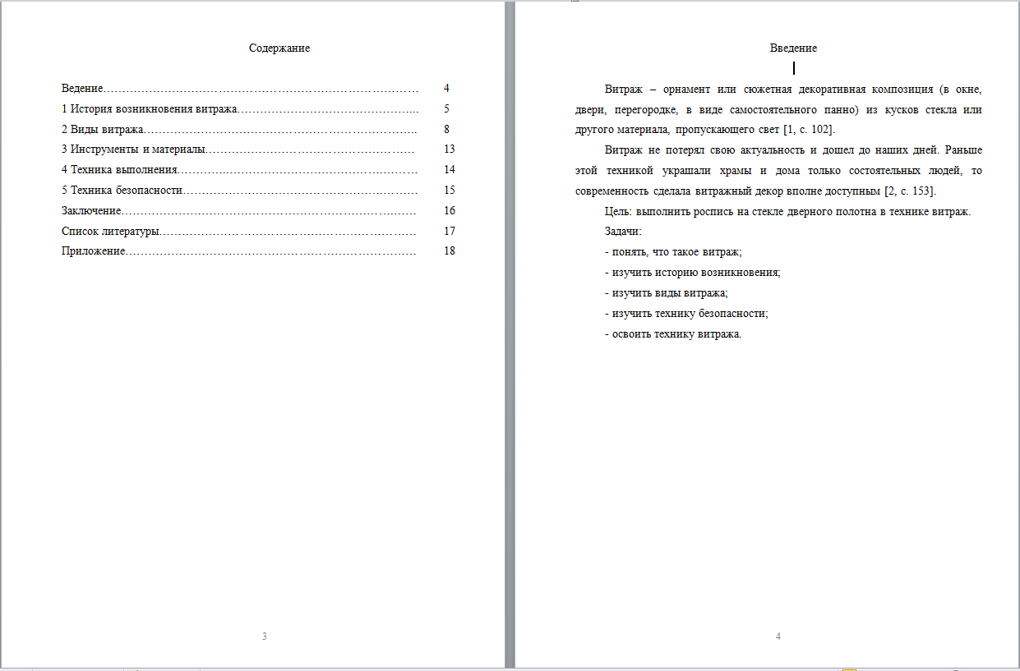
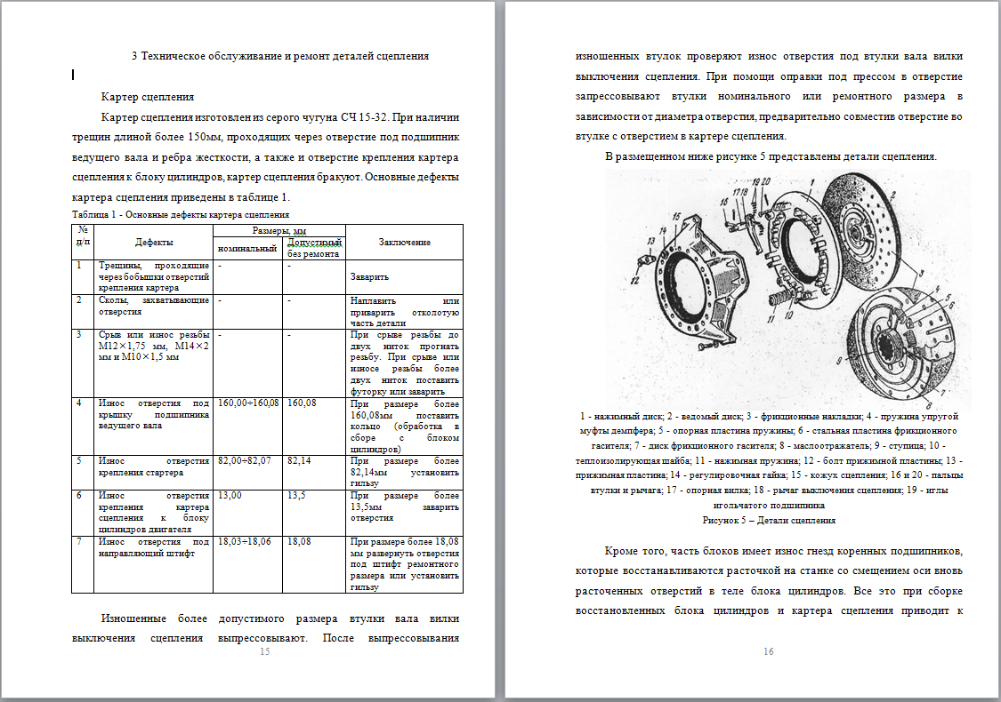

Приложение Ж

Образец оформления заключения и списка литературы

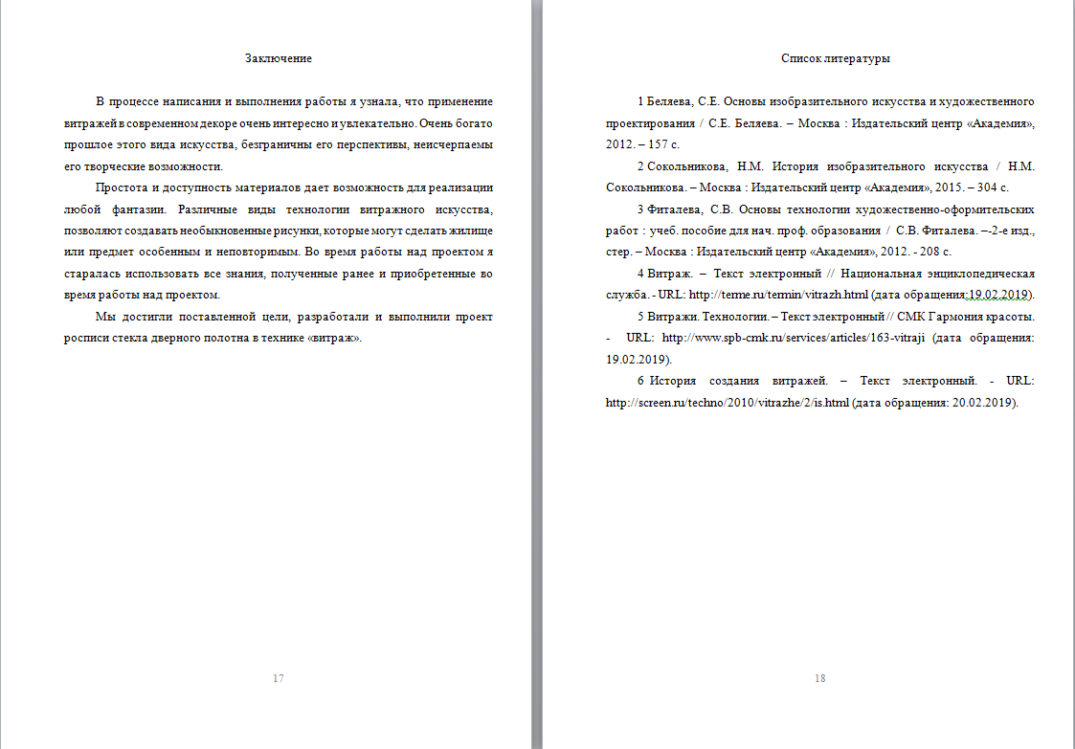
Параметры настройки вкладки «Абзац»
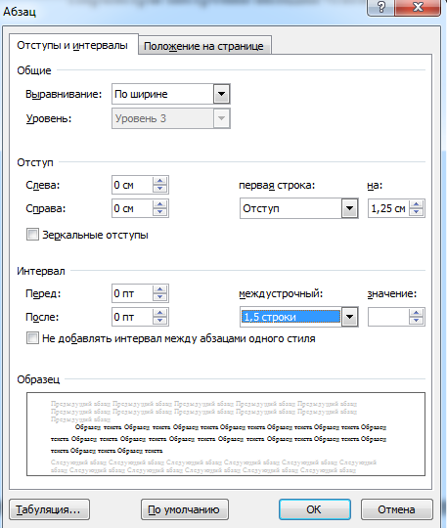

Приложение И

Примеры оформления списка литературы

Книга с одним автором
В описании книги указывается фамилия автора, а за косой чертой повторяем автора с инициалами перед фамилией:
Бондарев, В.П. Геология : учеб. пособие для студентов сред. проф. образования / В.П. Бондарев. - Москва : ФОРУМ, 2013. - 224 с. : ил. - (Профессиональное образование).
Книга с двумя авторами
В описании книги с двумя авторами указывается фамилия первого, а за косой чертой перечисляются оба автора с инициалами перед фамилией:
Киселев, М.И. Геодезия : учеб. для студ. учреждений сред. проф. образования / М.И. Киселев, Д.Ш. Михелев. - 10-е изд., стер. – Москва : Академия, 2013. – 384 с. - (Среднее профессиональное образование).
Книга с тремя авторами
В описании книги с тремя авторами указывается фамилия первого, а за косой чертой перечисляются все три автора с инициалами перед фамилией:
Строев, Е.А. Практикум по биологической химии : учеб. пособие / Е.А. Строев, В.Г. Макарова, И.В. Матвеева. - Москва : Изд-во МИА, 2012. - 384 с.
Книга, где авторов четыре и более
Если книга написана четырьмя и более авторами, то после заглавия за косой чертой указывается первый автор и добавляется [и др.].
Микробиология : учеб. для вузов / И.Ю. Ухарцева [и др.]. – Москва : ИВЦ Минфина, 2012. - 288 с.
Если в книге большое количество авторов, они могут описываться под фамилией редактора (под редакцией).
Диагностирование автомобилей : практикум : учеб. пособие / под ред. А.Н. Карташевича. – Москва : ИНФРА-М, 2013. – 208 с.
Статья из книги или другого разового издания
Для описания статей из сборников, журналов и газет, после данных об авторе и названии статьи, за двумя косыми чертами указывается источник (название журнала, газеты, сборника), место, год, номер или выпуск, страницы, занимаемые статьёй.
Боголюбов, А. Н. О вещественных резонансах в волноводе с неоднородным заполнением / А. Н. Боголюбов, А. Л. Делицын, M. Д. Малых // Вестн. Моск. ун-та. Сер. 3, Физика. Астрономия. – 2001. – № 5. – С. 23–25.
Двинянинова, Г. С. Комплимент: коммуникативный статус или стратегия в дискурсе / Г. С. Двинянинова // Социальная власть языка : сб. науч. тр. / Воронеж. межрегион. ин-т обществ. наук ; Воронеж. гос. ун-т, Фак. романо-герман. истории. – Воронеж, 2001. – С. 101–106.
Михайлов, С. А. Езда по-европейски: система платных дорог в России находится в начальной стадии развития / Сергей Михайлов // Независимая газ. – 2002. – 17 июня. – С. 5.
Законодательные материалы
При описании законодательных ресурсов в квадратных скобках приводят дату их введения (принятия).
Конституция Российской Федерации : офиц. текст [принята всенародным голосованием 12 декабря 1993 г. : с поправками]. – Москва : Эксмо, 2013. – 63 с.
Уголовный кодекс Российской Федерации : текст с изменениями и дополнениями на 1 августа 2017 года [принят Государственной думой 24 мая 1996 года : одобрен Советом Федерации 5 июня 1996 года]. – Москва : Эксмо, 2017. – 350 с. – (Актуальное законодательство).
Об общих принципах организации местного самоуправления в Российской Федерации : Федеральный закон № 131-ФЗ : [принят Государственной думой 16 мая 1996 года : одобрен Советом Федерации 5 июня 1996 года]. - Москва : Эксмо, 2017. – 350 с. – (Актуальное законодательство).

Стандарты
При описании нормативных ресурсов приводят их обозначение, дату введения (принятия), сведения о ресурсе, вместо которого введён (принят) данный ресурс.
ГОСТ Р 55505-2015. Фарш рыбный пищевой мороженый. Технические условия : издание официальное : утвержден и введен в действие Приказом Федерального агенства по техническому регулированию и метрологии от 29 июля 2013 г. № 465-ст : введен впервые : дата введения 2015-01-01. – Москва : Стандартинформ, 2014. – II, 10 с.
Правила
Правила дорожного движения : с новыми штрафами : по состоянию на 01.06.2017 : [утверждены Советом министров – Правительством Российской Федерации 23.10.1993]. – Ростов-на-Дону : Феникс, 2017. – 94 с., цв.ил. – (Библиотека автомобилиста).
Каталоги
Оборудование классных комнат общеобразовательных школ : каталог / М-во образования РФ, Моск. гос. пед. ун-т. – Москва : МГПУ, 2002. – 235 с. ; 21 см. – В тексте привед. наименования и адреса изготовителей.
Машина специальная листогибочная ИО 217М : листок-каталог : разработчик и изготовитель Кемер. з-д электромонтаж. изделий. – Москва, 2002. – 3 л.
Сайты в сети Интернет
В области выходных данных после аббревиатуры URL (Uniform Resource Lokator) указывают электронный адрес ресурса в сети Интернет. После электронного адреса в круглых скобках указывают сведения о дате обращения к ресурсу.
Правительство Российской Федерации : официальный сайт. – Москва. – Обновляется в течение суток. – URL: http://government.ru (дата обращения 19.08.2019). – Текст : электронный.
Государственный Эрмитаж : [сайт]. – Санкт-Петербург, 1998. – URL: https://www.hermitagemuseum.org/wps/portal/hermitage (дата обращения: 19.08.2019). – Текст. Изображение : электронные.
Статья, часть ресурса с сайта сети Интернет
В области выходных данных после аббревиатуры URL (Uniform Resource Lokator) указывают электронный адрес ресурса в сети Интернет. После электронного адреса в круглых скобках указывают сведения о дате обращения к ресурсу.
Конституция Российской Федерации : [принята всенародным голосованием 12 декабря 1993 г. : с поправками] – Текст : электронный // Официальный сайт компании «КонсультантПлюс». – URL: http://www.consultant.ru/document/cons_doc_LAW_28399/ (дата обращения: 15.08.2019).
ГОСТ 32366-2013 Рыба мороженая. Технические условия : издание официальное : утвержден и введен в действие Приказом Федерального агенства по техническому регулированию и метрологии от 8 ноября 2013 г. № 1526-ст : взамен ГОСТ 1168-86, ГОСТ 20057-96 : дата введения 2015-01-01. – Текст : электронный // Кодекс: электронный фонд правовой и нормативно-технической документации. – URL: http://docs.cntd.ru/document/1200105891 (дата обращения: 15.08.2019).
Белущенко, Д.В. Совершенствование оценки соответствия в рамках технического регулирования / Д.В. Белущенко, Н.В. Захарова. – Текст : электронный // Научная электронная библиотека «Киберленинка». – URL: https://cyberleninka.ru/article/v/sovershenstvovanie-otsenki-sootvetstviya-v-ramkah-tehnicheskogo-regulirovaniya (дата обращения: 15.08.2019).
Документ из локальной сети
При описании документов из локальных сетей и из полнотекстовых баз данных, доступ к которым осуществляется на договорной основе или по подписке (например «Кодекс», «Гарант», «КонсультантПлюс»), в области выходных данных указывается, из какой электронной поисковой системы взята информация и режим доступа к информации (по подписке или для авторизованных пользователей).
Конституция Российской Федерации : [принята всенародным голосованием 12 декабря 1993 г. : с поправками] // Справочная поисковая система «Консультант Плюс». – Режим доступа: по подписке в локальной сети КГПОАУ «Камчатский политехнический техникум».
Путеводитель по трудовым спорам. Спорные ситуации при увольнении в связи с сокращением численности или штата работников // Справочная поисковая система «Консультант Плюс». – Режим доступа: по подписке в локальной сети КГПОАУ «Камчатский политехнический техникум».
Документ из Электронной библиотечной системы
Если доступ к документу осуществляется по подписке и для его получения необходим пароль для доступа, указываем, где его берём:
Луковская, Е. О. Сварка и пайка неметаллических материалов : учебное пособие / Е. О. Луковская. - Минск : РИПО, 2017. – 208 c. – Текст : электронный // ЭБС IPRbooks. – URL: http://www.iprbookshop.ru/84890.html. - Режим доступа: по подписке, для просмотра следует получить пароль в библиотеке КГПОАУ «Камчатский политехнический техникум».
Мультимедийные электронные издания
Романова, Л.И. Английская грамматика : тестовый комплекс / Л.И. Романова. – Москва : Айрис, 2014. – 1 CD-ROM. – Загл. с титул. экрана. – Текст. Изображение. Устная речь : электронные.
Компьютерные программы
КОМПАС-3D LT V 12 : система трехмерного моделирования [для домашнего моделирования и учебных целей] / разработчик «АСКОН». – Москва : 1С, 2017. – 1 CD-ROM. – Загл. с титул. экрана. – Электронная программа : электронная.

Приложение К

Примерный образец содержания письменной ВКР

по профессии 23.01.03 «Автомеханик»  Введение……………………………………………………………………  - Техническая характеристика автомобиля………………………………  - Устройство и принцип работы узла (системы, агрегата) ……………  - Техническое обслуживание и ремонт узла (системы, агрегата) ……  - Охрана труда при производстве работ…………………………………  Заключение…………………………………………………………………  Список литературы…………………………………………………………  Приложение…………………………………………………………………  по профессии 54.01.01 «Исполнитель художественно-оформительских работ»  Введение…………………………………………………………………….  - Виды данной техники……………………………………………………  - Инструменты и материалы для выполнения данной техники…………  - Описание выполнения заданной техники ……………………………..  - Техника безопасности при выполнении данной техники…………….  Заключение…………………………………………………………………  Список литературы…………………………………………………………  Приложение…………………………………………………………………  по профессии 15.01.05 «Сварщик (ручной и частично механизированной сварки (наплавки)»  Введение……………………………………………………………………  - Сварочное оборудование…………………………………………………  - Назначение сварной конструкции………………………………………  - Характеристика основного металла……………………………………  - Выбор сварочных материалов……………………………………….  - Выбор сварочного оборудования………………………………………  - Подготовка металла к сборке и сварке…………………………………  - Техника и технология сварки………………………….........................  - Контроль качества сварных соединений………………………………  - Мероприятия по охране труда, технике безопасности и пожарной безопасности………………………………………………………………..  Заключение…………………………………………………………………  Список литературы………………………………………………………..  Приложение…………………………………………………………………  по профессии 23.01.07 «Машинист крана (крановщик)»  Введение……………………………………………………………………  - Устройство и назначение оборудования крана…………………………  - Принцип работы обозначенного оборудования………………………  - Охрана труда и техника безопасности при производстве работ на кране………………………………………………………………………..  Заключение…………………………………………………………………  Список литературы……………………………………………………….  Приложение…………………………………………………………………  по профессии 23.01.06 «Машинист дорожных и строительных машин»  Введение……………………………………………………………………  - Устройство агрегата или механизма трактора……………………….  - Техническое обслуживание механизма трактора………………………  - Основные неисправности и способы их устранения…………………..  - Охрана труда при техническом обслуживании……………………….  Заключение………………………………………………………………….  Список литературы…………………………………………………………  Приложение………………………………………………………………… | 4  6  8  11  20  23  24  25  4  6  8  10  15  17  19  20  4  6  8  9  10  12  14  16  20  22  23  24  25  4  8  12  16  18  19  20  4  6  8  16  20  22  23  24

Издание для среднего профессионального образования

Л.Г. Буряк
И.А. Макарова

МЕТОДИЧЕСКИЕ УКАЗАНИЯ
ПО ВЫПОЛНЕНИЮ ВЫПУСКНОЙ
КВАЛИФИКАЦИОННОЙ РАБОТЫ
(для студентов СПО, обучающихся по программам подготовки
квалифицированных рабочих, служащих)
Под общей редакцией Л.Г. Буряк

Технический редактор Н.Б. Трегубова
Оригинал-макет

Подписано в печать. Формат 60×84 1/16.
Гарнитура «Таймс». Печать офсетная.

КГПОАУ «Камчатский политехнический техникум»
683003, Петропавловск-Камчатский, Ленинградская, 37

